法務部矯正署基隆監獄110年11月教化文康活動

項次 | 事項、說明、照片
1 | 事項 | 收容人安置(協助更生人開創嶄新人生給予『新希望』)
 | 說明 | 本監前收容人阿星，因家庭支持系統薄弱，在監期間無家人來探望，即將面臨出監無安身處所、就業之窘境，主動提出需求，經本監協調財團法人臺灣更生保護會基隆分會出監訪談後，了且其需求，惟阿星不是毒品個案無法安置於基隆更生保護會合作之機構，故透過基隆更生保護會結合新北更生保護會資源，於11月2日出監後由本監社工護送安置於新北市鶯歌機構，協助更生人開展新人生，除此之外，阿星表示出去後需持續性就業才能將生活步入軌道，本監亦連繫新北就業服務站，開啟「一案到底就業安置服務」，期透過復歸社會轉銜機制，協助收容人出監後儘速重返正規生活軌道。  法務部矯正署積極推動「一案到底就業安置服務」，提供收容人在監時期多元的個別處遇方案，了解其適向的需求，協助收容人順利復歸社會，亦期盼各界熱心人士能伸出援手提供就業機會，讓更生人擁有正向能量及穩定的工作與生活，進而達到預防犯罪之積極成效。
 | 照片 | 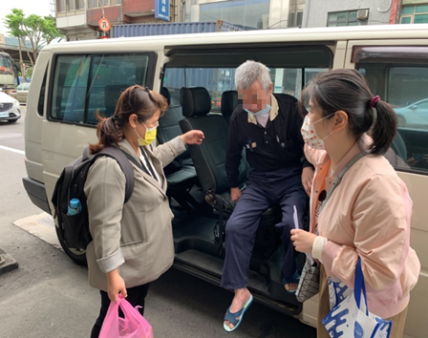 | 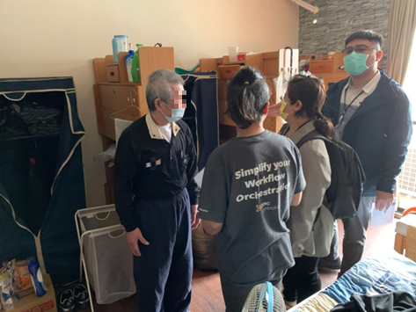
 | 照片 | 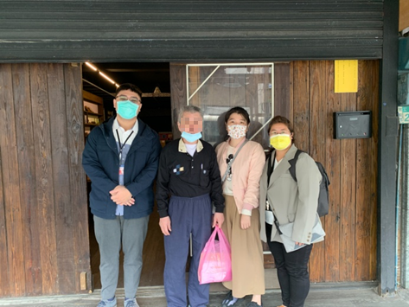 | 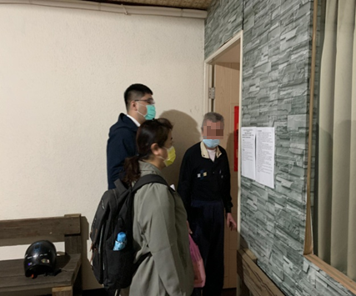

項次 | 事項、說明、照片
2 | 事項 | 110年度11月份收容人文康活動棒球九宮格比賽
 | 說明 | 本監11月19日於活動中心辦理棒球九宮格比賽，共32名收容人參賽。  本比賽考驗收容人投球準確度與穩定性，比賽中每位收容人皆全力瞄準九宮格板投球，投中多者，觀賽收容人給予掌聲，投中少者，也保持運動家精神完成比賽，比賽結果由孝舍收容人榮獲冠軍。
 | 照片 | 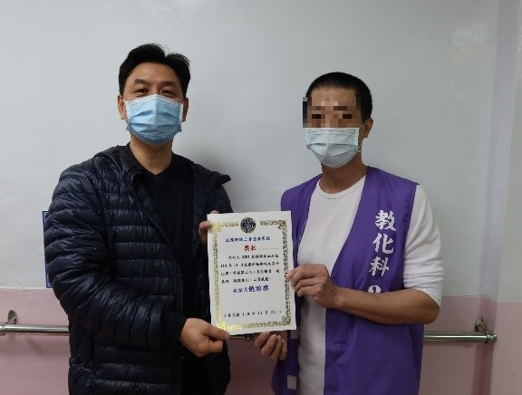  頒獎情形(一) | 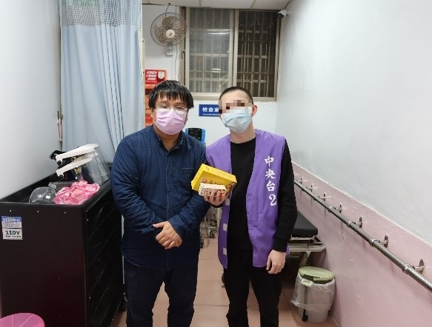  頒獎情形(二)
 | 照片 | 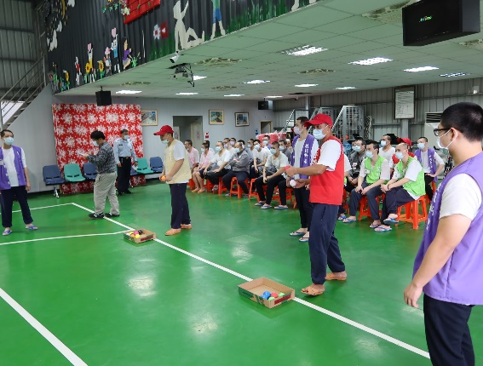  比賽情形 | 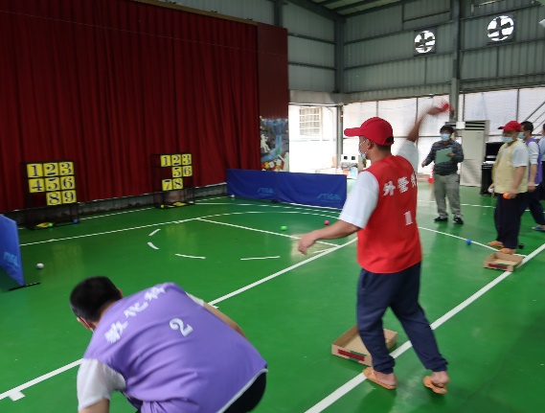  比賽情形

